**Пример 18.** Какие жесткость и щелочность будут иметь поверх­ностные воды, находящиеся в равновесии с атмосферным возду­хом, в котором среди «активных» примесей присутствует лишь диоксид углерода, и карбонатными породами, состоящими из кальцита (СаСО3)? Концентрация диоксида углерода в воздухе составляет 0,035%(об.), температура равна 298 К; общее давле­ние воздуха – 101,3 кПа, парциальное давление паров воды – 3160 Па. При оценке принять, что коэффициенты активности всех компонентов равны единице.

**Решение.** Процесс растворения карбоната кальция в присутствии диоксида углерода протекает в основном по уравнению (33):

СаСО3 + СО2(р-р) Са2+ + 2СО**https://studfile.net/html/2706/262/html_eh_b45iUei.YzCb/img-yf49rS.png**

Как было показано в Примере 17, рН образующегося рас­твора равен 8,3. При этих значениях рН основной вклад в ще­лочность вносят ионы HCOhttps://studfile.net/html/2706/262/html_eh_b45iUei.YzCb/img-iKycOo.png (Пример 14). Поэтому щелоч­ность раствора будет равна концентрации гидрокарбонат-ионов. Основным источником этих ионов является процесс растворения карбоната кальция в присутствии диоксида углерода, при этом на один ион кальция образуется два НСОhttps://studfile.net/html/2706/262/html_eh_b45iUei.YzCb/img-mKRE8z.png -иона (см. уравнение реакции). Поэтому можно принять, что щелочность в данном случае будет равна:

Щ = [НСОhttps://studfile.net/html/2706/262/html_eh_b45iUei.YzCb/img-MwjeGj.png] = 2[Са2+].

Значение жесткости поверхностных вод в рассматриваемом случае будет определяться лишь концентрацией ионов кальция в растворе, поскольку но условию задачи вода находится в контак­те только с кальцитом и атмосферным воздухом. В этом случае:

Ж = [Са2+]/(MCа2+ fCа2+) = [Са2+]/20,04,

где Ж – жесткость воды, моль/м3;

[Са2+] – концентрация ио­нов кальция, мг/л;

fСа2+ – фактор эквивалентности ионов каль­ция (fса2+ – 1/2);

MСа2+ – молекулярная масса ионов кальция (MСа2+ = 40,08).

В случае, если концентрация ионов кальция выражена в моль/л, жесткость можно определить по уравнению:

Ж = [Са2+] . f . 103 = 2[Са2+] . 103 (моль/м3),

где [Са2+] – концентрация ионов кальция в растворе, моль/л.

Таким образом, для определения жесткости и щелочности раствора, находящегося в равновесии с карбонатными породами и атмосферным воздухом, необходимо определить равновесное значение концентрации ионов кальция.

Концентрация ионов кальция в растворе карбоната кальция, находящегося в равновесии с воздухом, зависит от температу­ры и парциального давления диоксида углерода в воздухе:

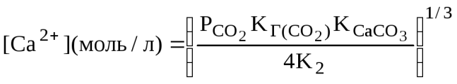

Поскольку условия, определяющие состояние поверхностной воды, в рассматриваемом случае идентичны условиям Приме­ра 17, воспользуемся полученными в Примере 17 значения­ми соответствующих величин и определим концентрацию ионов кальция в растворе:

К1 = 4,45 . 10–7 моль/л; К2 = 4,69 . 10–11 моль/л;

Кг(со2) = 3,3 . 10–2 моль/(л . атм);

РСО2 = 3,39 . 10–4 атм; КСаСО3 = 3,9 . 10–9;

[Са2+] =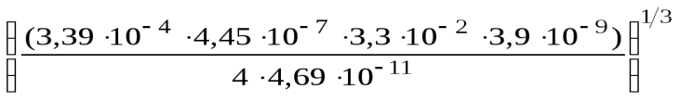= 4,69. 10–4 моль/л.

Щелочность поверхностных вод будет составлять:

Щ = 2 . 4,69 . 10–4 = 1 . 10–3 (моль/л) = 1 (ммоль/л).

Жесткость поверхностных вод будет равна:

Ж = 2[Са2+] . 103 = 1 (моль/м3).

**Ответ:**при равновесии с кальцитом и атмосферным воздухом по­верхностные воды будут иметь жесткость Ж = 1 моль/м3 и ще­лочность Щ = 1 ммоль/л.